飛翔ソフトウェア

新人研修

PLC制御編

|  |  |  |
| --- | --- | --- |
| 日付 | 変更内容 | 変更者 |
| 2021/ | 新人向けに新規作成 | 庭 |
|  |  |  |

# 研修の目的

JFE Grの業務に近い形の研修を行うことで、配属先でスムーズに作業を行えるようにする。

# 使用する機器・ソフト

* Raspberry Pi 2 Model B
* WindowsがインストールされたPC

-Tera Term

-CODESYS（本書作成時点の最新はV3.5 SP17）

-CODESYS Edge Gateway for Linux

-CODESYS Control for Raspberry Pi MC SL

* USBケーブル(Type-A to micro-B)

# Raspberry Pi 2 Model Bとは

ARMプロセッサを搭載したシングルボードコンピュータ。

主要スペック

|  |  |
| --- | --- |
| CPU | ARM Cortex-A7 (クアッドコア/ 900 MHz) |
| GPU | Broadcom VideoCore IV 400 MHz (3D 250 MHz) |
| メモリ | 1GB(LPDDR2) |
| ストレージ | SDカード |
| 通信機能 | 有線LAN：10BASE-T/100BASE-TX  無線LAN：なし |
| I/O | HDMI(Type A)、USB 2.0(A端子×4)、GPIO40ピン |

# PLCとは

Programmable Logic Controller（プログラマブルロジックコントローラ）の略称。リレー回路に似た回路をパソコン上でプログラミングして動作させることができる機器。三菱電機が販売するPLCの製品名をシーケンサといい、広く普及していることから、PLCはシーケンサと呼ばれることもある。

# 機材構成図

今回の研修の大まかな構成図を記載する。

WindowsPCでCODESYSを使用してラダープログラムを作成し、無線LANを経由して仮想PLCとして動作するRaspberry Piへ接続し、プログラムをアップロードする。

Raspberry Piはアップロードされたプログラムを実行して制御装置を動作させる。

WindowsPC

RaspberryPi

CODESYS

wifi

アダプター

wifiルーター

CODESYS

仮想PLC

制御装置

# 配線図

今回の研修で使用する仮想PLCの配線図を記載する。※細かな抵抗などは省略

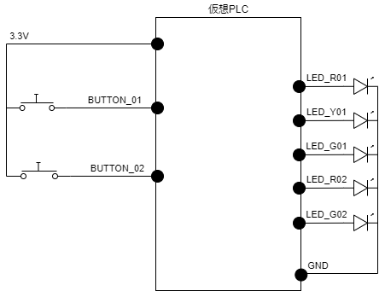

|  |  |  |
| --- | --- | --- |
| I/O方向 | 端子名 | 接続先 |
| 入力 | BUTTON_01 | ボタン1 |
| 入力 | BUTTON_02 | ボタン2 |
| 出力 | LED_R01 | 赤色LED1 |
| 出力 | LED_Y01 | 黄色LED |
| 出力 | LED_G01 | 緑色LED1 |
| 出力 | LED_R02 | 赤色LED2 |
| 出力 | LED_G02 | 緑色LED2 |

# ラダープログラム